标题1：HappyHorse联合虎鲸文娱举办AI影像大赛，优胜者将获百万商单合作
标题2：打通AIGC视频创作商业化道路，HappyHorse联合虎鲸文娱举办AI影像大赛
标题3：寻找顶尖AIGC视频创作者，HappyHorse联合虎鲸文娱举办AI影像大赛
标题4：HappyHorse 1.1上线，阿里携百万商单同步启动“HorsePower · AI影像大赛”

6月22日，阿里巴巴发布视频生成模型HappyHorse 1.1，与此同时，由HappyHorse与虎鲸文娱集团联合主办的“HorsePower · AI影像大赛”也正式启动。本次大赛面向全球AIGC视频创作者开放，优胜者不仅有赛事现金奖励和AI算力积分激励，还将获得最高价值100万元的商单合作，并有机会受邀加入张纪中导演《镜花奇缘》剧组、深度参与影视项目共创。
“HorsePower · AI影像大赛”由清华大学影视传播研究中心、中国人民大学新闻学院视听传播研究中心、中国传媒大学中国网络视频研究中心负责学术指导，院线级影视IP《镜花奇缘》剧组担任特别合作方，优酷、bilibili作为内容合作平台为参赛创作者提供内容展示和运营支持。
即日起至8月20日，参赛者可在电脑上登录HappyHorse官方网站（happyhorse.cn）、虎鲸文娱赛事专用创作平台（hh.bdxdata.com）或updream官网（updream.cn）进行AI视频创作，作品完成后前往HappyHorse官网投稿即可。投稿作品需满足全片 AI 生成画面时长占比不低于 70%、其中基于 HappyHorse 生成的画面时长占比需不低于 50%等要求。
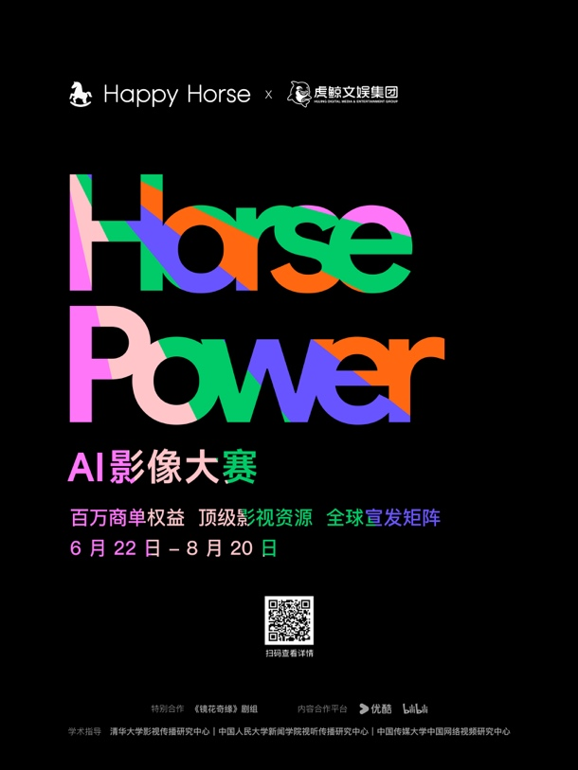
图说：“HorsePower · AI影像大赛”海报。

根据赛事规划，本次大赛共设置3大主赛道与1条特别命题赛道：赛道一“自由影像，驾驭想象”不设主题、不限形式，鼓励参赛者用 AI 尽情探索 HappyHorse 的创作边界；赛道二“品牌造像，商业美学”聚焦未来品牌表达，希望参赛者用 AI 重塑广告视觉和商业叙事；赛道三“流金岁月，电影叙事”赛道关注镜头、情绪与故事，期待参赛者创作具有银幕质感的影像作品；特别赛道“镜花寰宇，东方奇幻”由著名导演、制片人张纪中与大赛共同策划，参赛者需以清代长篇小说《镜花缘》为蓝本，以东方奇幻世界观围绕奇风异俗、社会与人文等展开叙事创作。
来自影视领域、AI行业及高校学术界的专业评委团，将基于作品艺术价值、商业化价值、叙事能力、技术难度及IP潜力等维度进行评审，已公布的评委名单包括著名导演、制片人张纪中，《反人类暴行》《边水往事》导演、编剧算，伴山文化创始人、《新生》制片人、《群星闪耀时》《南京照相馆》等电影联合出品人郑林，中国电影家协会副主席、清华大学教授尹鸿等。
本次大赛的奖项分为综合奖和单项奖，综合奖将在每条赛道评选出金、银奖各1名，铜奖3名；单项奖分为最佳技术突破奖、最佳人气奖与最佳学院先锋奖，三个单项奖不限赛道、分别评选10名获奖者。其中，综合奖金奖获得者单人最高可斩获6000美元奖金及30万积分，并将获得最高价值100万元的商单合作机会，让AI创作直接转化为商业回报；所有获奖作品将在优酷影视专区上线，并有机会获得播出分账收益；获奖创作者均可获得HappyHorse超级创作者身份，享受每月专属积分与HappyHorse新版本模型内测权限。
除了上述赛事的直接奖励，顶级影视资源也将为创作者们敞开大门——特别赛道"镜花寰宇"的优胜者将受邀加入张纪中导演《镜花奇缘》剧组，以共创者身份深度参与真实影视项目制作。获奖创作者还可优先入驻虎鲸文娱集团开展的春苗编剧计划、海纳国际青年导演发展计划，并有机会签约虎鲸文娱工作室、长线开发作品IP。
“当前，AI影像创作已经从单纯的技术比拼进阶到内容创作商业化的关键节点。HappyHorse与虎鲸文娱集团联合主办本次大赛，集合了先进的AI技术、顶级的影视资源和精准的应用场景，不仅有对获奖者的一次性奖励，更有长期的创作和商业化扶持。我们期待，通过本次大赛崭露头角的‘AI+艺术’复合型人才，不仅‘被看见’，更能在AI影视行业中持续成长。”“HorsePower · AI影像大赛”负责人表示，丰富的影视资源和先进的AI技术，将支持参赛者们探索AI创作和商业应用的更多可能。

